COLEGIO EMILIA RIQUELME  GUÍA “ESTUDIO EN CASA” # 9 TERCER PERIODO |  |  |  | 
Fecha de realización: Semana del 31 de agosto al 04 de septiembre | Asignatura: Ciencias Sociales (Economía y Política) | Grado: 11 ° | Docente: Claudia Quintero


PARA REFLEXIONAR…

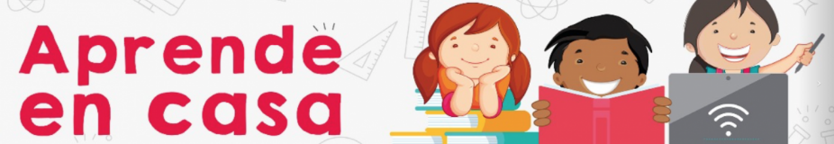

SEMANA | Del 31 de agosto al 04 de septiembre
Lunes 31:  Clase virtual de  9:30 a.m a 10:30 a.m  Política | Tema: Formas constitucionales legales de protección de los Derechos Humanos.  I.D: identifica los elementos jurídicos que velan por la protección de los Derechos Humanos.  En nuestro encuentro sincrónico hablaremos sobre el tema propuesto. Además, trabajaremos sobre el Proyecto de 50 horas constitucionales.  Recuerda que es muy importante tu participación.
Lunes 31:  Clase virtual de  10:30 a.m a 11:30 a.m  Sociales | Tema: Explosión urbana en el siglo XX  I.D: analiza los factores que impulsaron la explosión urbana en el siglo XX.  En nuestro encuentro virtual continuaré con la explicación del tema iniciado en la clase anterior, teniendo en cuenta el proceso de crecimiento de las ciudades. Además, tendremos un espacio para el trabajo del Proyecto Educativo Integrado Ruta Saber 11 Tres Editores (Ciencias Sociales)
Miércoles 02:  Clase virtual de  8:00 a.m a 9:00 a.m  Economía | Tema: El Producto Interno Bruto.  I.D: analiza la importancia del PIB como medida macroeconómica.  En nuestro encuentro virtual, iniciaremos con la explicación del tema dando unos ejemplos en particular y destacando las principales características de esta medida macroeconómica.  Además, tendremos un espacio para el trabajo del Proyecto Educativo Integrado Ruta Saber 11 Tres Editores (competencias ciudadanas)

Te deseo una excelente y bendecida semana. Disfruta de los espacios que puedes compartir con tu familia, ellos son tu mayor tesoro.

Un abrazo fraterno 😊

Claudia Celene Quintero
Magister en Educación.

